报告信息网上公开表
用人单位名称 | 淄博科铭机械制造有限公司 Z24F04028
地址 | 山东淄博市博山经济开发区张庄村北
联系人 | 崔克明
项目类别 | 检测
项目组人员 | 金俊霞、高文婷
现场调查人 | 金俊霞、高文婷 | 现场采样人 | 金俊霞、高文婷
现场检测人 | 金俊霞、高文婷 | 用人单位陪同人 | 崔克明
现场采样与检测时间 | 2024.04.13
现场调查  照片 | 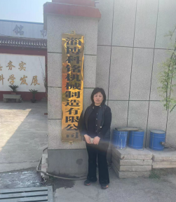
现场采样  照片 | 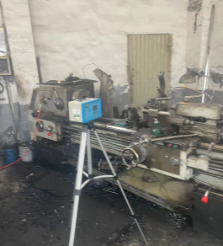
现场检测
照片

